Titulo

Introducción 2
Configuración del entorno 2
Instalación 3
Acceso al servidor 3
Creación de curso 3
Creación de prueba de evalcode 3

Introducción
Este documento pretende ofrecer una panorámica general del uso e instalación del módulo EvalCode.

Cambios a EvalCode original:
- Directorio configuration files renombrado a configuration_files

Configuración del entorno
- Acceso a la máquina a través de ssh
  - Configurar IP de la VM (10.0.2.15)
  - Port Forwarding en la configuración de red de la VM para redireccionar desde el host hacia el puerto 22 de la VM (Usar puerto > 1064, por ejemplo 10022)
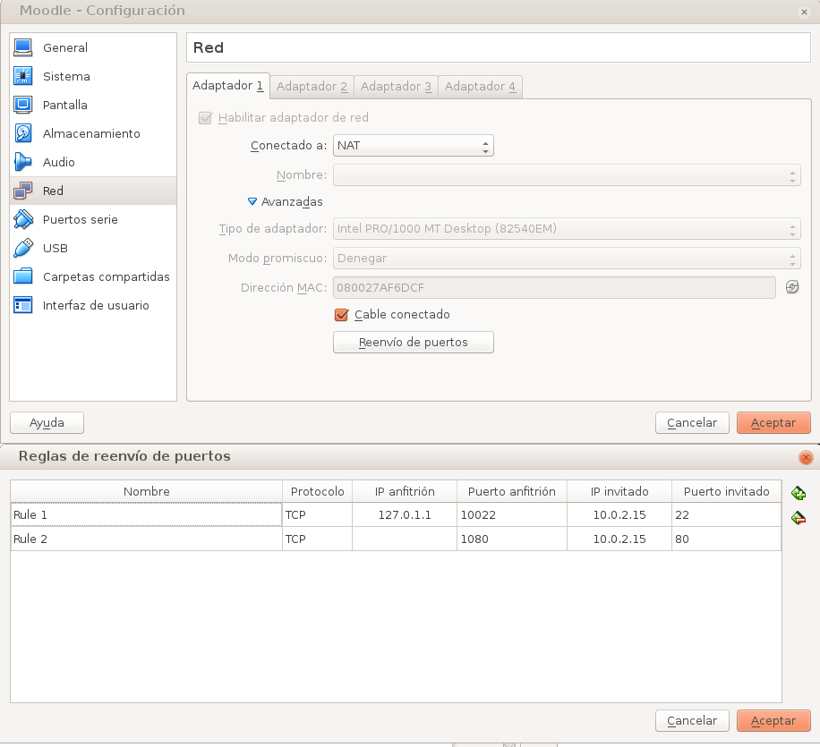
- Acceso gráfico a través de sftp en Ubuntu
sftp://root@127.0.1.1:10022/home/user
- Usuario/contraseña:
  - 'root' password 'moodle'
  - 'user' password 'moodle'

Instalación
El correcto funcionamiento del módulo EvalCode requiere instalar distintas herramientas, así como el propio módulo en Moodle.
- Instalación de Java 8
- Instalación de Junit
- Instalación de checkstyle

Para ello, hemos generado un script muy básico denominado install.sh.

El moodle está instalado en el directorio /var/www de la VM. Instalar el módulo EvalCode requiere copiar la carpeta al subdirectorio /var/www/mod
Posteriormente, debe configurarse correctamente para su uso en Moodle. Para ello, debemos ir a Settings > Site administration > Notifications con el usuario admin y veremos que existen notificaciones acerca del nuevo módulo que se acaba de detectar. Actualizamos la base de datos de Moodle para que lo integre en su sistema y comenzamos la configuración (tipo de feedback, tamaño máximo de archivos, parámetros de relleno de los formularios por defecto, etc).

Acceso al servidor
Una vez arrancada la VM y configurado el port forwarding para que redireccione el puerto 1080 al 80 de la VM, podemos acceder a Moodle a través de un navegador:
http://localhost:1080
Una vez en la plataforma, podemos entrar con el usuario 'admin' password 'moodle'
Para dar acceso desde otros ordenadores, sin embargo, esto no es suficiente. Debemos modificar la configuración del propio servidor moodle, ya que por defecto sólo viene activado para aceptar peticiones desde localhost. Para ello, debemos realizar el siguiente cambio en $MOODLE/config.php (en mi caso, /var/www/config.php):
$CFG->wwwroot = ‘http://localhost:1080';
$CFG->wwwroot = 'http://193.144.198.38:1080';
Obviamente, modificaremos la IP con nuestra IP pública.
Documentación de Ayuda MOODLEÇ: Setting $CFG->wwwroot correctly
This setting must be a fixed URL (a string constant) that points to your site. Do not try to set this with any PHP code that can generate a variable URL. This is not supported, can cause strange problems and will stop command line scripts working completely. If your site is accessed from different IP addresses this should be done with a split DNS, see Masquerading
Nos quedaría hacer el port fordwarding de los puertos. Dado que lo ejecutamos en una máquina virtual Vbox, ir a Net→NAT→Port_Forwarding y configurarlo.

Creación de curso
Se detalla el proceso para crear un curso (recomendable, ya que con los que vienen por defecto no me deja subir ficheros por algún motivo desconocido)
- Crear curso (admin)
- Crear usuario profesor (admin)
- Añadir profesor al curso (admin)
  - Administration→Users→Enrolled Users→ Seleccionar teacher en el menú desplegable
- Añadir estudiantes al curso (admin)
  - Administration→Users→Enrolled Users→ Seleccionar student en el menú desplegable

Creación de prueba de evalcode
Es importante que los ficheros que se suban sean zip, ya que no está muy bien expresado y si subes un JUNIT directamente no sale ningún error pero no funciona.
- Zip con recursos: puede tener las interfaces, los esqueletos de las clases a desarrollar, tests… Sin restricciones.
- Zip con JUNIT: debe incluir los test JUNIT a evaluar, así como los ficheros JAVA que no puedan ser modificados por el alumno.
Otro detalle importante es que el alumno no puede subir ningún fichero adicional (ni siquiera los ocultos) ya que evalcode debe intentar procesarlos todos y falla silenciosamente en caso de que alguno no se pueda procesar.
- Zip del alumno: Fichero única y exclusivamente con las clases e interfaces de la aplicación a evaluar (es decir, su directorio src tal cual). No debe incluir ficheros temporales

